

**КРЕМЕНЧУЦЬКА ГІМНАЗІЯ № 19**

**КРЕМЕНЧУЦЬКОЇ МІСЬКОЇ РАДИ КРЕМЕНЧУЦЬКОГО РАЙОНУ ПОЛТАВСЬКОЇ ОБЛАСТІ**

**ПРАВИЛА ПОВЕДІНКИ УЧНІВ**

**ПІД ЧАС ОСВІТНЬОГО ПРОЦЕСУ**

**І. ЗАГАЛЬНІ ПРАВИЛА ПОВЕДІНКИ**

1. Правила поведінки учнів базуються на законах України, постановах Міністерства освіти та науки України , органів місцевого самоврядування, Статуті гімназії.

2. Учні приходять в гімназію за 15 хвилин до початку занять, чисті і охайні, займають свої робочі місця з першим дзвінком, готують все необхідне навчальне приладдя до майбутнього уроку.

3. В умовах обмежень під час карантинних заходів учні 5-9 класів заходять до навчального закладу в масці. При наявності температури 37,2С учень до навчального закладу не допускається. Учні 1-4 класів знаходяться в гімназії без масок.

4. Не можна приносити учасникам освітнього процесу на територію навчального закладу зброю, в т.ч. ножі, вибухові, вогненебезпечні речовини; спиртні напої, сигарети, наркотики та інші одурманюючі засоби і отрути, токсичні речовини, таблетки.

5. Під час освітнього процесу учням гімназії забороняється вживання непристойних виразів і жестів, дискримінаційної лексики, мови ненависті.

6. Учні повинні дотримуватися недискримінаційної політики навчального закладу, толерантно ставитись один до одного.

7. Не можна без дозволу педагогів або медичної сестри (тільки за узгодженням з батьками) йти з навчального закладу та його території в урочний час.

6. У разі пропуску занять учні зобов'язані пред'явити класному керівнику довідку або записку від батьків (осіб, що їх заміняють) про причину відсутності на заняттях. У разі пропуску занять учнем більше десяти днів без поважних причин адміністрація навчального закладу невідкладно надає відповідному

територіальному органу Національної поліції та службі у справах дітей дані таких учнів відповідно Постанові КМУ України від 13.09.2017 року «Ведення обліку дітей».

****7. Учні гімназії повинні проявляти пошану до старших, піклуватися про молодших, допомагати один одному.

8. Учні повинні берегти майно гімназії, дотримуватися чистоти і порядку на території навчального закладу.

10. У разі спричинення збитку чужому майну батьки учнів, які заподіяли збитки, несуть матеріальну відповідальність.

11. Учням, які знайшли втрачені або забуті кимось речі на території гімназії, віддати керівнику або представнику адміністрації.

12. Учні в навчальному закладі повинні запобігати проявам булінгу або жорстокому поводженню з іншими учнями. У випадку можливих проявів булінгу негайно поставити до відома класного керівника або адміністрацію закладу.

13. Учні можуть користуватися на заняттях гаджетами лише для виконання завдань за дозволом учителя.

14. Учень повинен приносити на заняття необхідні підручники, зошити, інструменти і письмове приладдя за рекомендацією вчителя.

**ІІ. ПОВЕДІНКА ПІД ЧАС УРОКІВ**

1. Учні входять до класу за дзвоником. Запізнюватися на уроки без поважних причин заборонено.

2. Учні вітають вчителя, стоячи. Так само учні вітають будь-якого дорослого, який увійшов до класу під час занять.

3. Під час уроку не можна ходити по класу без дозволу вчителя, голосно розмовляти, кричати, відволікатися самому і відволікати інших здобувачів освіти від занять розмовами, іграми та іншими справами, що не стосуються навчального процесу.

4. Заняття в гімназії проводяться за кабінетною системою. За кожним учнем у кожному кабінеті закріплено окреме місце. Кожен учень відповідає за збереження санітарного стану та майна на своєму робочому місці.

5. Якщо під час занять учню необхідно вийти з класу, то він повинен попросити дозволу вчителя.

6. Учні на заняттях зобов'язані виконувати всі вимоги вчителя. Під час відповіді на запитання вчителя учні повинні відповідати голосно, виразно, зрозуміло.

7. Якщо учень хоче поставити питання вчителеві або відповісти на питання вчителя, він піднімає руку. Під час уроку учні мають право ставити питання вчителеві, якщо не зрозуміли новий матеріал.

8. На заняття фізичної культури учні приходять у спортивній формі та спортивному взутті. Учні, які звільнені від занять фізкультурою, повинні бути присутні під час уроку в залі.

9. Після дзвінка з уроку за командою вчителя про закінчення заняття, учні мають право покинути клас.

10. Учні зобов’язані знати і дотримуватися правил безпеки життєдіяльності як під час уроків, так і після їх закінчення.



**ІІІ. ПОВЕДІНКА УЧНІВ ПІД ЧАС ПЕРЕРВ**

1. Під час перерви учні зобов'язані:

- підтримувати чистоту і порядок на своєму робочому місці;

- виходити з класу, якщо попросить вчитель;

- прислуховуватися до зауважень чергового вчителя на поверсі;

- з повагою ставитися до дітей з особливими освітніми потребами;

- не входити до вчительської без дозволу;

-користуватися правилами пересування поверхами під час карантинних обмежень.

2. В межах карантинних обмежень під час перерв учні 5-9 класів повинні дотримуватися соціальної дистанції, пересуватися коридорами в масці за спеціальними позначками.

3. Під час перерви учні можуть вільно пересуватися навчальним закладом, окрім тих місць, де їм заборонено знаходитися в цілях безпеки (горище, підвал, харчоблок).

4. Під час перерв учням категорично забороняється залишати територію навчального закладу задля збереження життя та здоров’я та з метою уникнення випадків травматизму.

5. Забороняється бігати по сходах, поблизу віконних отворів, грати в м’яча у класі, коридорах та інших місцях, не пристосованих для ігор.

6. Забороняється штовхати один одного, гратися в небезпечні ігри, кидатися речами, застосовувати фізичну силу.

7. В гімназії та на її території категорично забороняється тютюнопаління та вживання алкогольних напоїв.

8. Учням категорично забороняється самовільно розкривати вікна, сидіти на підвіконнях.

9. За особисті речі учнів навчальний заклад відповідальності не несе.

10. Учні мають право вільно користуватися бібліотекою, іншими інформаційними ресурсами.

**ІV. ПОВЕДІНКА УЧНІВ У ЇДАЛЬНІ**

1. Під час харчування в їдальні належить поводитися пристойно.

2. Учні повинні толерантно ставитись до працівників їдальні.

3. Учні повинні харчуватися та відвідувати буфет відповідно складеному графіку відвідування.

4. Розмовляти під час прийому їжі не рекомендовано, щоб не поперхнутися та не турбувати тих, хто їсть поряд.

5. Слід вживати їжу і напої, придбані тільки в їдальні. Виносити їжу за межі їдальні заборонено. За якість вживання їжі в їдальні, принесеної з дому, навчальний заклад відповідальності не несе.

6. Перед вживанням їжі учні повинні обробляти руки водою відповідно санітарним вимогам.

7. На час карантинних обмежень учні сідають за столи по 4 особи, відстань між якими 1.5 м.

8. Учні дбайливо ставляться до майна шкільної їдальні.

9. Учням забороняється заходити в їдальню у верхньому одязі.



**V. РЕКОМЕНДАЦІЇ ДО ЗОВНІШНЬОГО ВИГЛЯДУ УЧНІВ**

1. До гімназії учні повинні приходити в одязі, який відповідає перебуванню дитини у суспільних місцях. Стиль одягу - діловий, класичний. Для уроків фізичної культури, трудового навчання використовується спеціальна форма.

2. Спортивний одяг, призначений для уроків фізкультури, на інших заняттях недоречний.

3. В навчальному закладі учням не можна зловживати яскравою косметикою.

5. Знаходитися в навчальному закладі у верхньому одязі без особливих на те причин не дозволяється.

6. На позашкільні заходи учні вибирають одяг на свій розсуд.

**VІ. ОБОВ’ЯЗКИ ЧЕРГОВИХ ПО КЛАСУ**

Черговий по класу учень під час перерви:

1. Має перевірити навчальний кабінет, підготувати дошку, перевірити наявність крейди, вологих ганчірок, забезпечити порядок у кабінеті.

2. Має право зробити зауваження іншим учням щодо правил поведінки та порушення санітарних норм у навчальному кабінеті.

3. Стежить за збереженням шкільного майна під час чергування.

4. Слідкує за провітрюванням класної кімнати.

5. На час карантинних обмежень кабінети прибирає технічний персонал.

**V. Алгоритм дій учнів, в якого підозра на інфекційне захворювання COVID-19**

1. Якщо під час освітнього процесу учень почувається погано, він повідомляє учителя, на уроці якого йому стало погано, або класного керівника, звертається до сестри медичної.

2. Під наглядом сестри медичної учень тимчасово перебуває в кімнаті ізоляції до прибуття батьків.

3. При підтвердженні в учня COVID-19, клас, в якому навчається цей учень, на два тижні йде на самоізоляцію та навчається дистанційно.

**VІІ. ПРИКІНЦЕВІ ПОЛОЖЕННЯ**

1. Учні не мають права під час знаходження на території навчального закладу здійснювати дії, небезпечні для життя і здоров'я самого себе та оточуючих.

2. Учні, які відзначились під час навчання або громадської діяльності,

заохочуються подяками, грамотами, похвальними листами, медалями.

3. За порушення цих Правил та Статуту гімназії учні притягуються до

відповідальності, до них можуть бути вжиті такі стягнення:

- усне зауваження;

- виклик учня самого або з батьками на засідання Ради профілактики

правопорушень;

-відшкодування завданої учнем матеріальної шкоди майну навчального закладу його батьками.

***Правила розповсюджуються на всіх учнів гімназії № 19 і є обов’язковими для виконання***

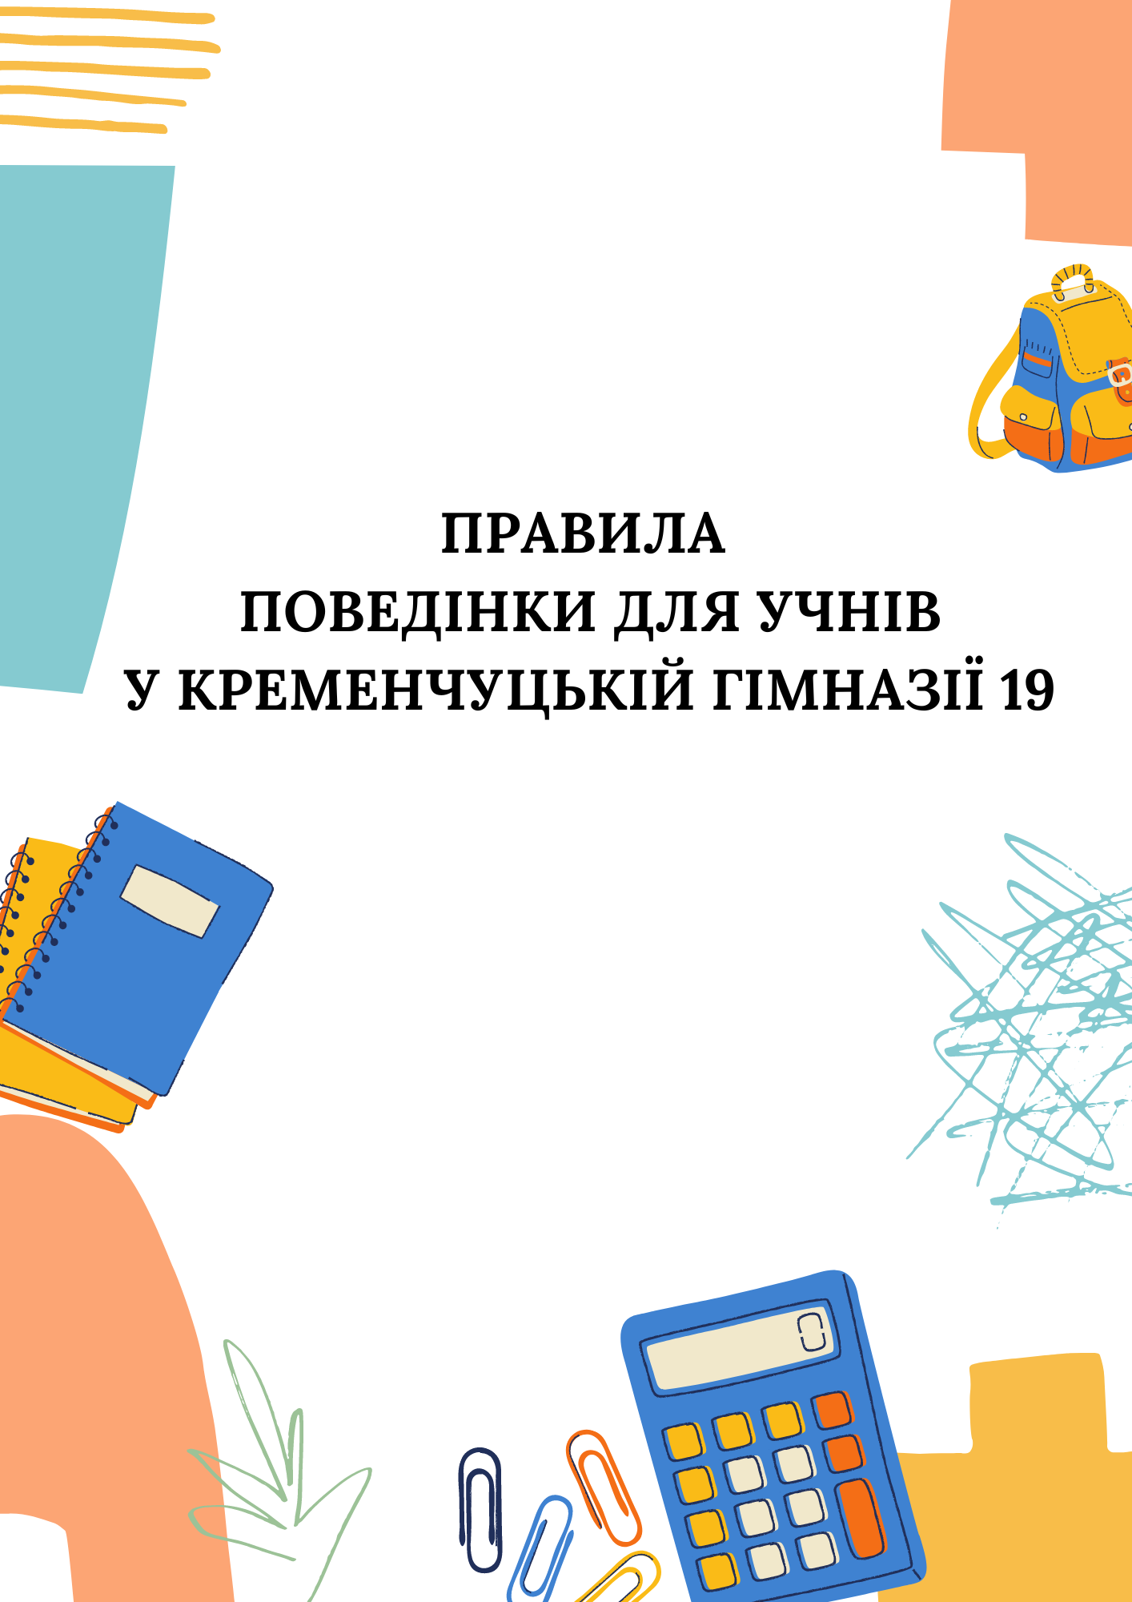**КРЕМЕНЧУЦЬКА ГІМНАЗІЯ №19**

**КРЕМЕНЧУЦЬКОЇ МІСЬКОЇ РАДИ КРЕМЕНЧУЦЬКОГО РАЙОНУ**

**ПОЛТАВСЬКОЇ ОБЛАСТІ**